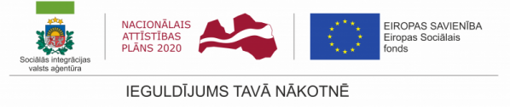

ESF projektā “Personu ar invaliditāti vai garīga rakstura traucējumiem integrācija nodarbinātībā un sabiedrībā” notiek pirmais profesionālās piemērotības noteikšanas pasākums

No 2017.gada 4.aprīļa līdz 13.aprīlim desmit dienu ilgā nodarbību ciklā ESF projekta “Personu ar invaliditāti vai garīga rakstura traucējumiem integrācija nodarbinātībā un sabiedrībā” (Nr.9.1.4.1/16/I/001) dalībniekiem ir iespēja noteikt profesionālo piemērotību, lai pakalpojuma noslēgumā saņemtu ieteikumu un individuālu rehabilitācijas plānu par nepieciešamajiem atbalsta pasākumiem un atbilstošu apmācību programmu personas integrēšanai darba tirgū.
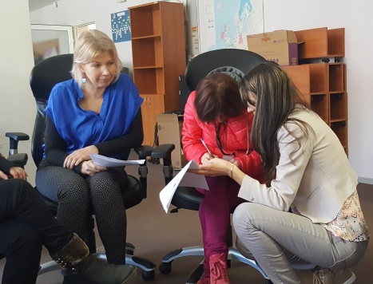 | 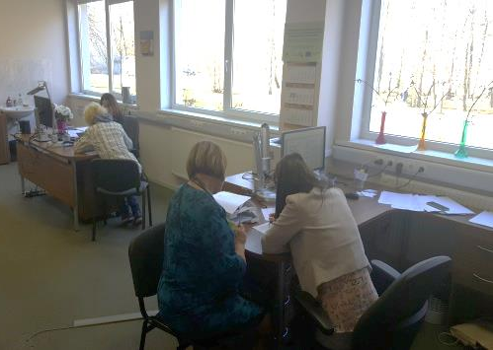

Profesionālās piemērotības noteikšana ir profesionālās rehabilitācijas pakalpojums personām, kas vēlas apgūt profesiju vai prasmes Sociālās integrācijas valsts aģentūras piedāvātajās apmācību programmās. Profesionālās piemērotības noteikšanas laikā veic personas izpēti un nosaka personas:
- interesi par profesionālās darbības jomām, konkrētām profesijām, profesionālās izglītības programmām;
- motivāciju mācīties – noskaidro individuālās pārrunās un grupu darbā;
- veselības stāvokļa atbilstību izvēlētajai profesijai;
- intelektuālo spēju līmeni, kas ļauj prognozēt spējas apgūt mācību vielu;
- psihofizioloģiskās īpašības, to atbilstību izvēlētajai profesijai vai prasmei;
- iepriekšējās zināšanas un pieredzi;
- spējas iemācīties, saprast, uztvert un iegaumēt jauno ar īpaši izstrādātu uzdevumu palīdzību, kas diferencēti pa izglītības līmeņiem, novērojot katru klientu individuālajos un grupu darbos

Projekta dalībniekiem nodrošināti nepieciešamie papildu pakalpojumi – izmitināšana un ēdināšana, kā arī psihologa, fizioterapeita un citu speciālistu konsultācijas.

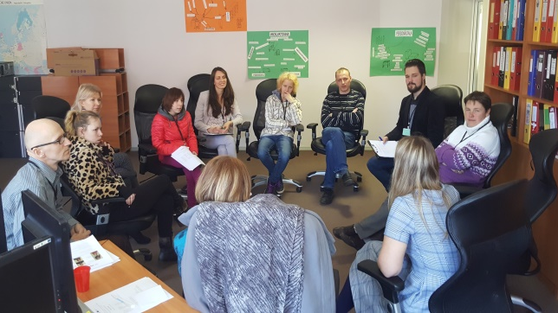

Nākamais profesionālās piemērotības noteikšanas pasākums uzsāksies 16.maijā, aicinām pieteikties un izmantot profesionālās piemērotības noteikšanas pakalpojumu projekta mērķa grupai - personām ar smagu invaliditāti un personām ar garīga rakstura traucējumiem, lai pozitīva ieteikuma gadījumā varētu iesaistīties apmācībās izvēlētajā profesionālās rehabilitācijas programmā.

sivaprojekts@siva.gov.lv; tālr.: 26385047
2017.gada 6.aprīlī

